Atitit 没有身份证 驾照 户口都没问题

女王么有驾照

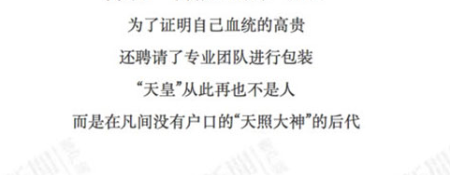

天皇没有身份证